COMERZZIA

Manual de Usuario
TIENDA VIRTUAL

ÍNDICE DE CONTENIDOS

1 INTRODUCCIÓN 3
1.1 Acerca de este Manual 3
1.2 Que hay de nuevo en el manual de usuario 1.3 3
1.3 Documentación relacionada 3
2 QUÉ ES LA TIENDA VIRTUAL – GENERALIDADES 4
2.1 Gestor de Contenidos 4
2.2 Tienda Virtual en COMERZZIA 4
2.3 Integración con otras Plataformas 4
3 APARTADOS DE CONFIGURACIÓN 5
3.1 En el Portal de Contenidos 5
3.2 En COMERZZIA 5
3.2.1 Categorizaciones 5
3.2.2 Artículos “En escaparate” 5
3.2.3 Fotos de los Artículos 5
4 ACCESO 5
5 GESTIÓN DEL USUARIO EN LA TIENDA 7
5.1 Búsqueda de Artículos 7
5.1.1 Por Categorías 7
5.1.2 Por Descripción 7
5.2 Consulta y Selección de Artículos 8
5.2.1 Listado de Artículos 8
5.2.2 Ver foto ampliada 8
5.2.3 Ver detalles del Artículo 9
5.2.4 Añadir Artículo a la “Cesta” 9
5.3 Cesta de la Compra 9
5.4 Comprar 10
5.4.1 Logarse o Registrarse 10
5.4.2 Especificar la Forma de Pago 10
5.4.3 Confirmar Pedido 10
5.5 Consultar Mis Pedidos 12

INTRODUCCIÓN

Acerca de este Manual
Este manual proporciona una Guía para el Usuario de la TIENDA VITUAL del sistema COMERZZIA, detallándose las funcionalidades de la aplicación. Los lectores no requieren ningún conocimiento acerca de programación ni desarrollo de software.

Que hay de nuevo en el manual de usuario 1.3
No se han producido cambios desde la versión anterior.

Documentación relacionada
- Conceptos y Arquitectura
- Manual de Instalación y Configuración
- Guía Rápida de Inicio
- Manual del Gestor de Procesos
- Manual del TPV

QUÉ ES LA TIENDA VIRTUAL – GENERALIDADES

Gestor de Contenidos
La TIENDA VIRTUAL de COMERZZIA está integrada dentro de un Gestor de Contenidos LIFERAY, de código abierto. LIFERAY es actualmente la principal aplicación basada en software libre para la creación de entornos colaborativos on-line.
El portal será, por tanto, administrable por la empresa beneficiaria, permitiendo la creación y publicación de contenidos, información de la empresa, noticias, etc…

Tienda Virtual en COMERZZIA
La TIENDA VIRTUAL es un Tienda más (y sólo una) dentro del escenario COMERZZIA, de forma que:
- tiene su propia Serie,
- Cliente,
- definidas sus Tarifas,
- y usa el ALMACÉN CENTRAL como almacén de donde consultará stock y sobre el que generará los Pedidos de Venta.

Integración con otras Plataformas
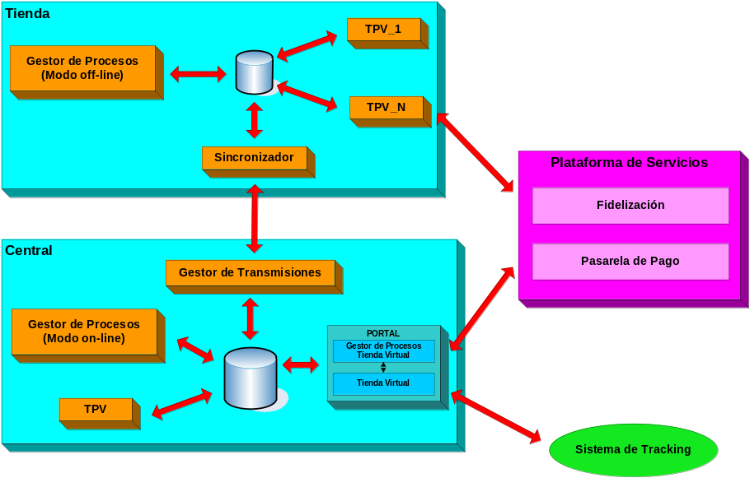

APARTADOS DE CONFIGURACIÓN

En el Portal de Contenidos

En COMERZZIA
En COMERZZIA, independientemente de los elementos generales a definir para como una Tienda (se recomienda la lectura del apartado del Manual de Usuario del Gestor de Procesos, donde se describe el Mantenimiento de Tiendas) destacamos algunos específicos de la Tienda Virtual.

Categorizaciones
Aunque se explique detalladamente en el Manual de Usuario del Gestor de Procesos, destacamos en este manual el concepto de Categorización, fundamental para la correcta presentación de los Artículos en el portal.
Las categorizaciones son agrupaciones de artículos de cara a la presentación al público. Establecen una jerarquía en base a la codificación de las mismas por grupo de dos dígitos, de forma que, por ejemplo, ‘01’ es una categoría raíz o de primer nivel, ‘0101’ y ‘0102’ son dos subcategorías (o de segundo nivel) de ‘01’, ‘010101’ y ‘010102’ dependen de ‘0101’, y así sucesivamente. Para la tienda virtual la estructura reconocida será sólo de dos niveles, categorías (01) y subcategorías (‘0101’, ‘0102’)

Artículos “En escaparate”
El concepto “En Escaparate” es un atributo del Maestro de Artículos, que me permite destacar los Productos que quiero que el portal ofrezca y presente de forma preferente, tal como intentaremos describir en apartados posteriores de este manual.

Fotos de los Artículos
Asociadas a los productos, se pueden cargar fotografías, que mejorarán la visibilidad de los artículos en la Tienda. Las fotos se incorporan desde el Maestro de Artículos, en tres tamaños, que se presentarán en el portal en diferentes momentos de la navegación y a petición del usuario.

ACCESO
El portal ha de estar disponible en url pública, de forma que cualquier navegante accede a la página con su navegador. No hacer falta estar registrado para visualizar los contenidos del portal ni para entrar en la Tienda (sí será necesario registrarse para comprar)
A través de la url que corresponda en cada caso (por ejemplo http://www.empresa.com/portal) el usuario navega a una página de contenidos tal como

Donde uno de los contenidos será la propia Tienda Virtual, cuya pantalla de entrada tiene la siguiente fisonomía:

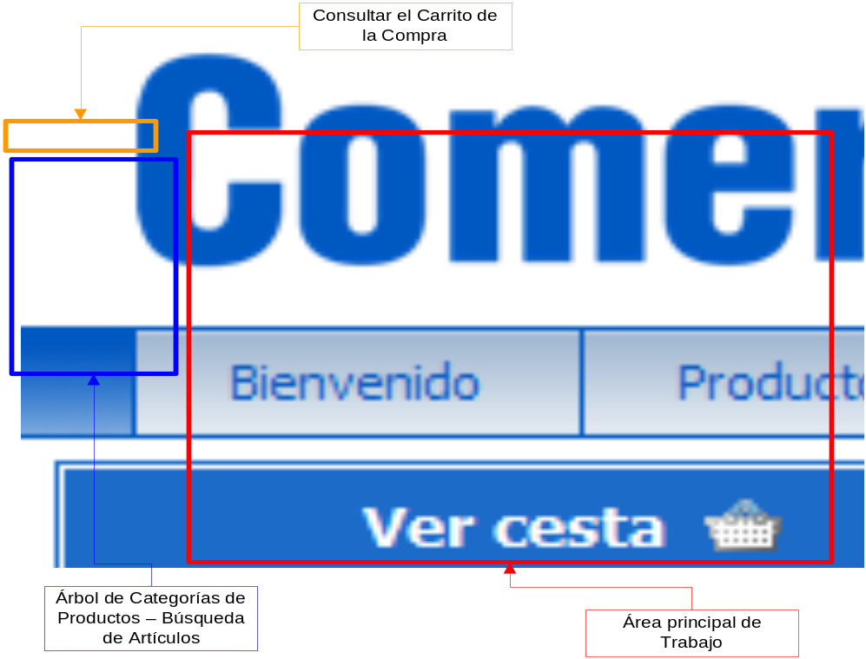

- En el “Área principal de trabajo” se cargan los 9 Artículos más nuevos (por fecha de alta) marcados “En escaparate” (ver maestro de Artículos) , foto mediana
- En el “Árbol de categorías” sólo se muestran las categorías, no aparecen por defecto desplegadas las subcategorías.

GESTIÓN DEL USUARIO EN LA TIENDA

Búsqueda de Artículos

Por Categorías
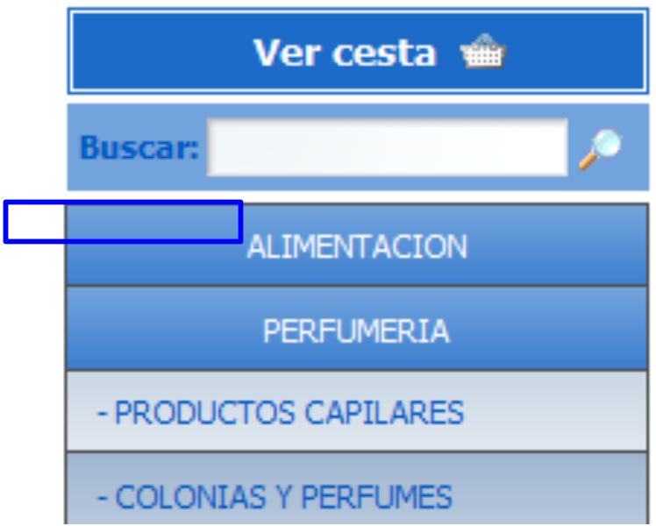
Listado de Artículos, seleccionando CATEGORÍA y SUBCATEGORÍA

Por Descripción
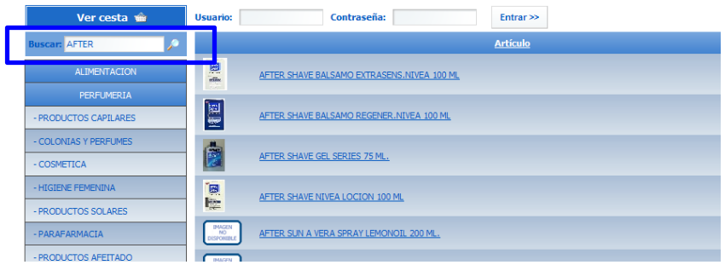
Listado de Artículos, especificando búsqueda por cadena de caracteres sobre la descripción

Consulta y Selección de Artículos

Listado de Artículos
Seleccionando una Subcategoría o haciendo una búsqueda por descripción del producto, se presenta listado de Artículos con la siguiente información:
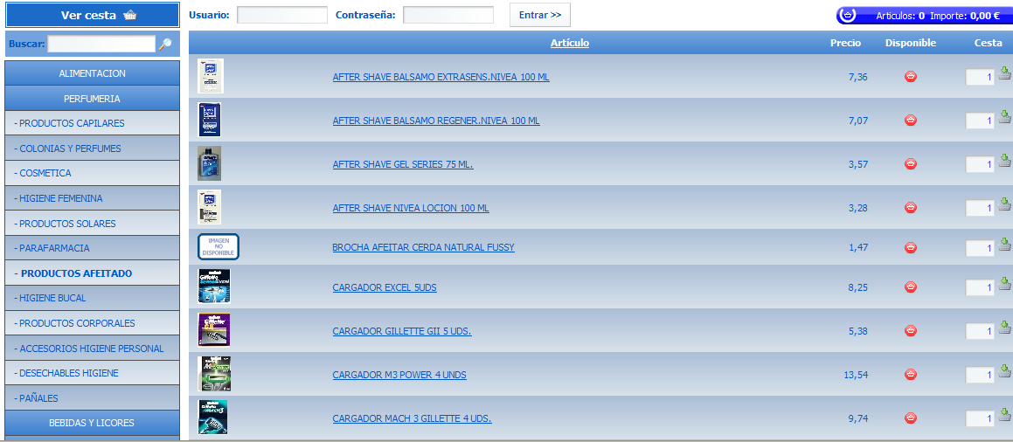
- Foto pequeña.
- Descripción del Artículo
- Precio
- Disponible:
    - Rojo: POR ENCARGO: No hay stock, tiene que ser por encargo
    - Amarillo: PENDIENTE DE RECIBIR
    - Verde : DISPONIBLE: Hay stock

Ver foto ampliada
Desde este Listado puedo pedir la “foto grande”, haciendo click sobre la “foto pequeña” listada


Ver detalles del Artículo
Desde este Listado puedo pedir los detalles de una referencia, haciendo click sobre la descripción listada
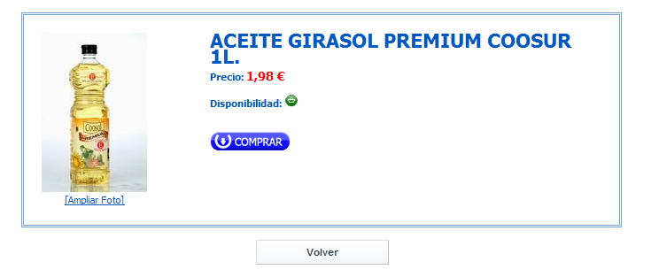

Añadir Artículo a la “Cesta”
Desde este Listado se puede especificar la cantidad solicitada e insertar líneas en el Pedido

Cesta de la Compra
Desde la Opción “Ver cesta” se relacionan las posiciones del pedido que el usuario está preparando, cantidades, precios, importes y totales.
El usuario puede seguir añadiendo líneas, editar cantidades o añadir nuevas líneas

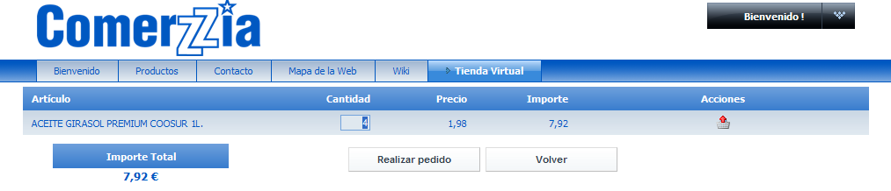

Comprar

La Opción “Realizar Pedido” se confirmará la compra realizada siguiendo los siguientes pasos:

Logarse o Registrarse
Para comprar hay que logarse con código de Usuario válido.
- Si no estamos registrados tendremos que hacerlo para realizar el proceso de compra.
- Si estamos registrados, veremos nuestros datos, que podremos editar

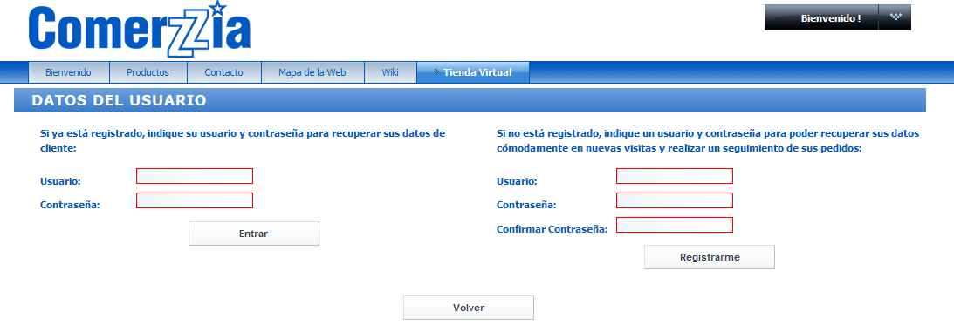

Especificar la Forma de Pago

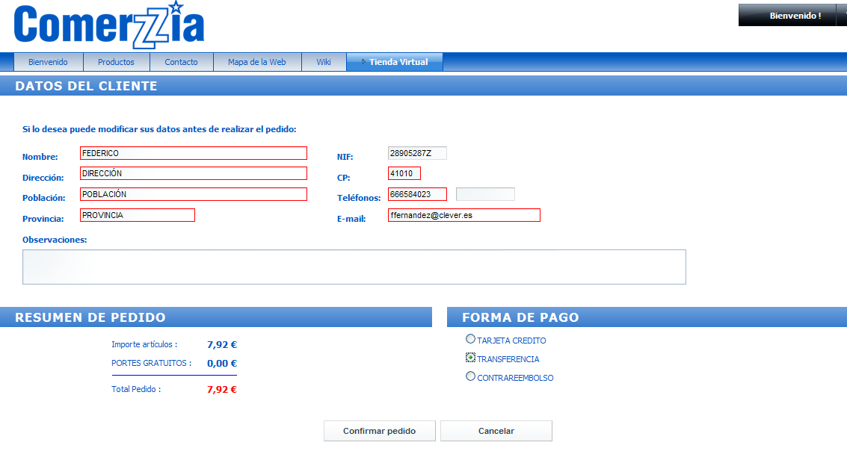

Confirmar Pedido

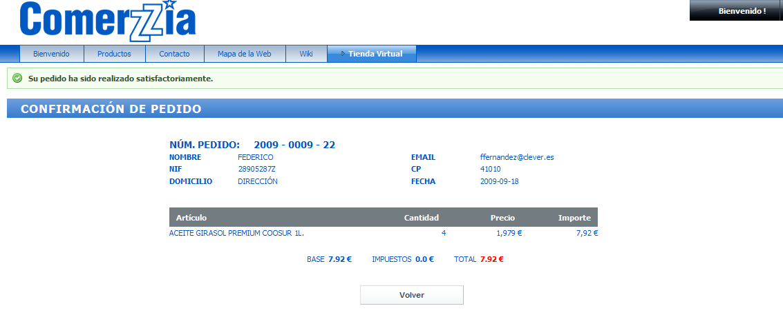

Consultar Mis Pedidos
Para acceder a la consulta de “Mis Pedidos” previamente hay que logarse; de esta manera podremos pulsar el botón  que automáticamente realiza la consulta de los pedidos del usuario y redirige a una nueva pantalla con los resultados de esta consulta.

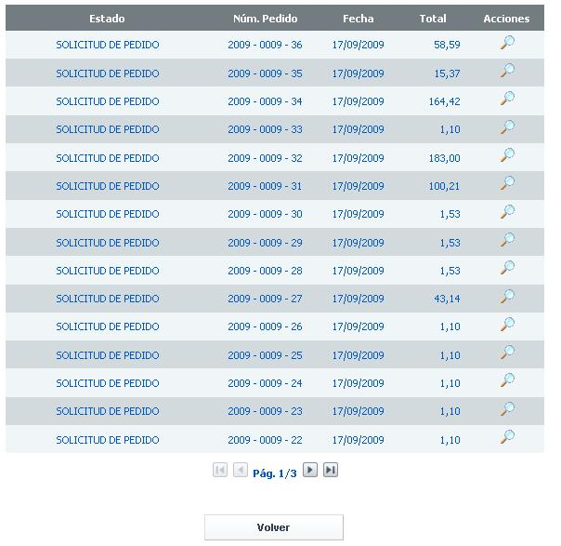

Podremos paginar utilizando los botones de paginación.
Para ver el detalle del pedido pulsamos el icono y tendremos acceso al detalle del pedido elegido.
Para ver el tracking del pedido tenemos que pulsar el link “Consultar estado entrega” que abrirá una nueva ventana con los datos del tracking.

